**FICHE #6**

**LES NAVIRES DE PLAISANCE**

**MISSION :**

**- Complétez la fiche à l’aide de vos recherches (sites internet, plateforme BIMer.education, documents papiers mis à disposition par votre enseignant…).**

**-A partir de vos réponses, vous devez présenter un « cours » à vos camarades qui complèteront le 6/ de la fiche RECAP.**

**-Enfin, vous visionnez à plusieurs reprises la vidéo dont le lien est mentionné ci-dessous. Vous devrez ensuite créer un questionnaire de 10 questions, QCM, exercice à trous ou autres pour interroger vos camarades de classe à qui vous montrerez la vidéo.**

**-Vous serez évalué sur votre capacité à travailler en groupe et à vous répartir le travail.**

On distingue les **propulsions à moteur** des **propulsions véliques** (expliquez : ____________________)

Les propulsions à moteur : De différentes tailles pour la simple sortie pêche ou bien la promenade en mer, la pratique du ski nautique ou bien jusqu’au yacht de luxe. On en parle souvent en donnant la puissance de leur moteur qui se mesure en ___________________.

Les propulsions véliques : Renommez les voiliers en photo en utilisant les mots suivants puis trouvez une définition simple pour chacun ; notez la dans la bulle.

MONOCOQUE / CATAMARAN / TRIMARAN / DERIVEUR / QUILLARD / FOILER

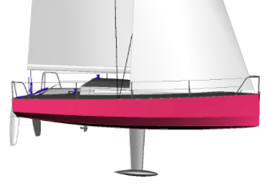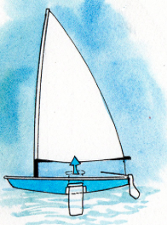

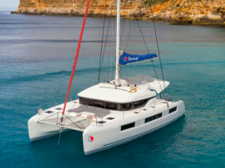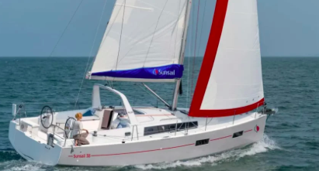

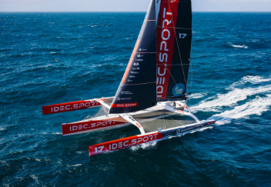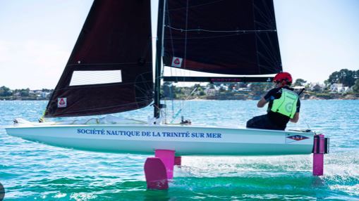

Citez d’autres engins de plaisance : _____________________________________________________ « Parlons course au large »

-Qu’est-ce qu’une « transat » ? ________________________________________

-Pouvez-vous citer quelques courses transat célèbres ? ___________________________________________________

_____________________________________________________________________________________________

-Quelle course est surnommée « l’Everest des Mers » et en quoi consiste t’elle (trajet, type de voilier, règles de base) ?

____________________________________________________________________________________________

-Qui détient le record du tour du monde à la voile ? Expliquez. ______________________________________________

TACHE FINALE ILOT #6 : Lien vidéo pour tâche questionnaire : <https://www.youtube.com/watch?v=81WBuhOInow>

A partir de cette vidéo que vous montrerez à vos camarades, vous devez créer un questionnaire de 10 questions qui interroge sur les éléments contenus dans la vidéo (vous pouvez interroger sur les mots nœuds, drisse, bout, table à carte MAIS surtout sur le fonctionnement d’un foil et sur les conséquences de l’utilisation des foils sur les bateaux). Vous n’oublierez pas de transmettre le questionnaire à votre enseignant pour qu’il prépare les photocopies pour interroger vos camarades et vous devrez prévoir pour vous le questionnaire avec les réponses.